一般的get方式:(在button时间下)
1.拼装路径path
注意:前面的网页地址,本机测试时,不能用127.0.0.1:8080,或localhost:8080,去ipconfig吧.拼装时,?代表后面接参数,&表与.
2.因为连接请求是要耗费时间的,如果网络不好,那么时间就会很长,所以,要把连接请求放到一个单独的进程中.
new Thread(){
public void run(){
//子线程要运行的程序
}
}.start();

3. 如果子线程运行的程序返回有结果,且要更新这个结果到界面(只有主线程才能更新界面).有两种方法.
一个是 runOnUiThread(new Runnable() {}//子线成合并到主线程
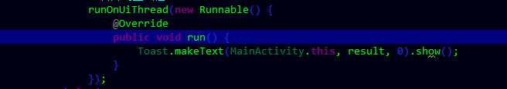 另一个是 消息handle方式
4.子线程要运行的程序:
拿到path,建立一个URL.通过url拿到HttpURLConnection,并设置他
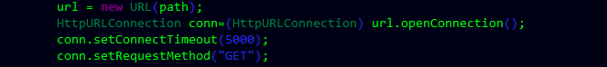得到返回的响应,及响应的编码(200为访问成功)
得到返回的响应的内容
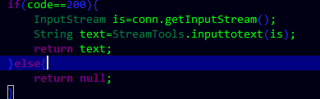
//StreamTools为自建的"把輸入流內容轉成字符串"的类,里面只有一个方法,代码如下:
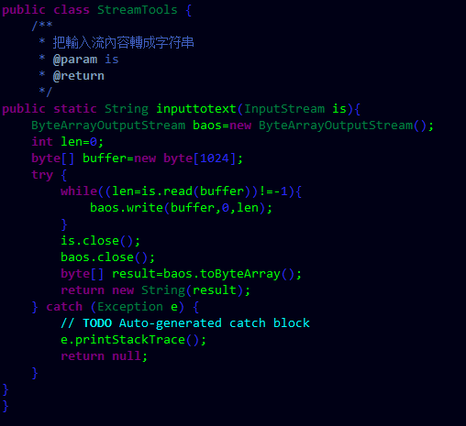
一般的post方式:
get和post的区别:
get: 组装拼接url的方式,提交数据到服务器,url有最大长度限制,最长不超过4k
post:直接浏览器把数据写给服务器流的方式

Post中多了(content-type content-length 向服务器提交的数据流)
//Content-Type这个是服务器,是返回消息中非常重要的内容，表示后面的文档属于什么MIME类型.详细介绍:http://shangliang57.iteye.com/blog/1807745
Post方式实际上是把流写给了服务器
1. 前面的步骤和get相同,只有4.子线程要运行的程序:中的代码不同
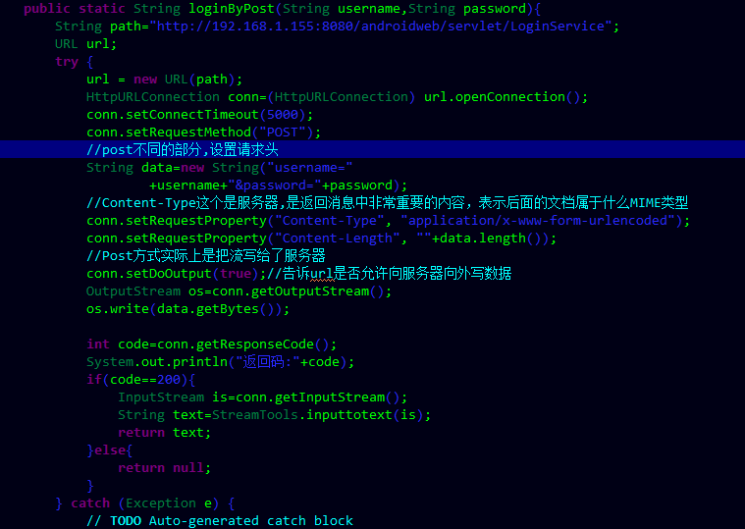

解决中文乱码问题:
doget输出时的乱码:
即要输出的变量写为new String(username.getBytes(“iso-8859-1”),”UTF-8”)
因为request.getParameter()是外国人写的方法,采用的是欧美标准的iso-8859-1默认编码,而我们从页面传值过来时,是中文编码, iso-8859-1里没有中文的编码,所以就会出现乱码.所以我们要采用有中文编码的码表(utf-8,gbk)
一开始,username从界面传过来,是采用的utf-8的编码 ,经过request.getParameter()后,强制编码转成iso-8859-1,再转成utf-8.
Dopost乱码:
Post方法出现乱码,是因为浏览器在往服务器提交数据的时候,对中文进行了url的编码
,所以要对传入的数据进行url的编码,URLEncoder.encode(username,”UTF-8”).

Httpclient get方式:
1.
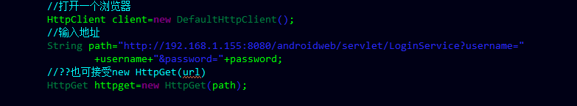
2.获得返回状态码
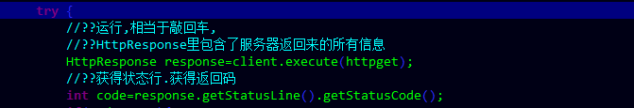
3.
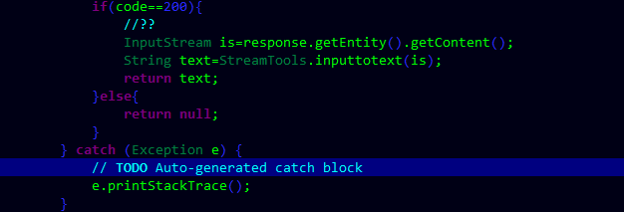
Httpclient post方式:
和httpclient get方式差不多,就是在path / httpPost还有多指定了要提交的数据
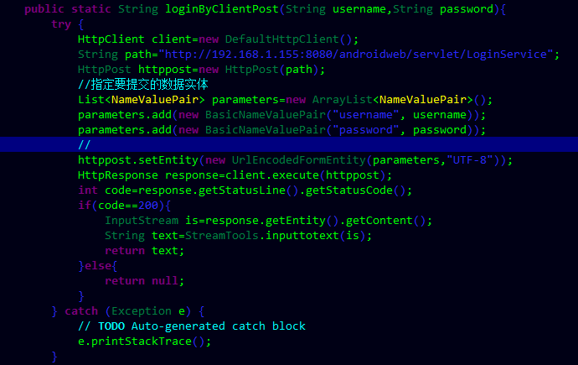
比起普通的post方法,没有指定长度 content-length,也没指定类型content-type

由于以上方法还是比较麻烦.所以就有了后面的引用开源框架来写的get和post.其实是对Httpclient 的再一次包装
http://www.cnblogs.com/angeldevil/p/3729808.html
http异步框架

异步框架的get
- 创建一个异步的浏览器对象并设置连接时间
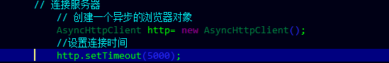
- 建立地址
- 发送请求
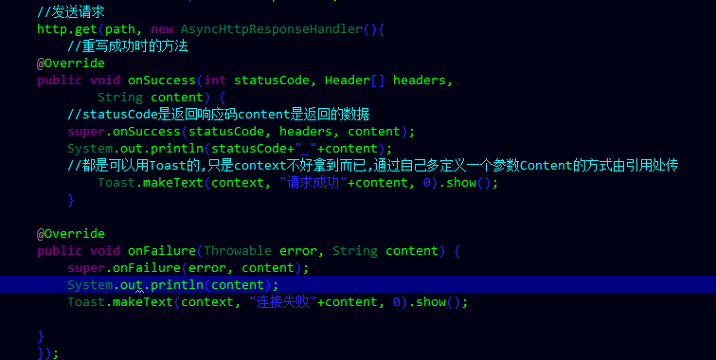
AsyncHttpResponseHandler类异步返回的消息,里面包含返回的响应的所有信息,重写onSuccess时,方法的参数(int statusCode, Header[] headers,String content)其实就是返回来的信息了.

异步框架的post
大体上和get差不多,只是有些小地方不同
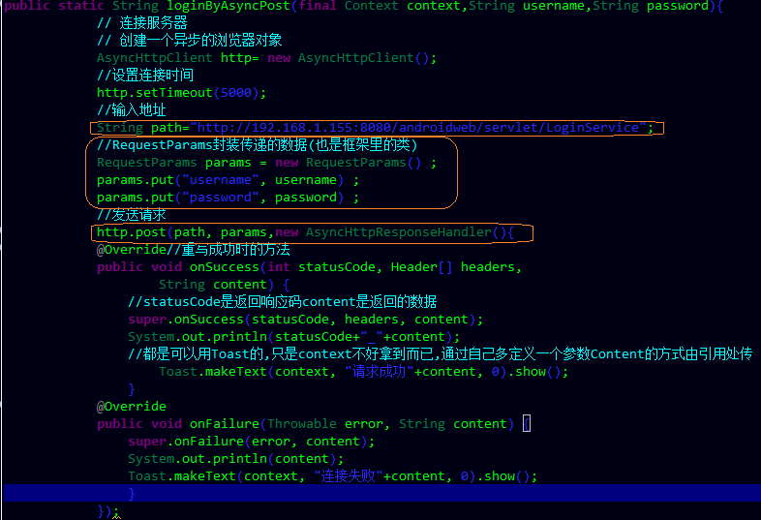
总结:最后一种方法最好
补充:
- URL类
这个类主要的功能是定位到要获取资源的网址以及打开连接.
比如下面的代码:
1 URL realurl = new URL("http:\\xxx.xxx.xxx\xx\xx\xx");2 realurl.openConnection();

- HttpURLConnection类
该类才是我们这节的主角，连接设置都需要通过该类。
这里我们需要使用到很多的方法，比如设置请求方式为POST，为需要发送过去的数据以及设置超时时间，获得返回的数据。
下面列出了需要使用到的方法：
  - setDoOutput(Boolean) 设置是否可以写入数据
  - setRequestMethod(String) 设置请求的方式（"GET"、"POST"）
  - OutputStream getOutputStream() 获得输出流对象（其实通过这个就可以往这个请求里面写数据，这样网站那就可以获得数据了）
  - InputStream getInputStream() 获得输入流对象（其实就是最后网站返回过来的数据）

